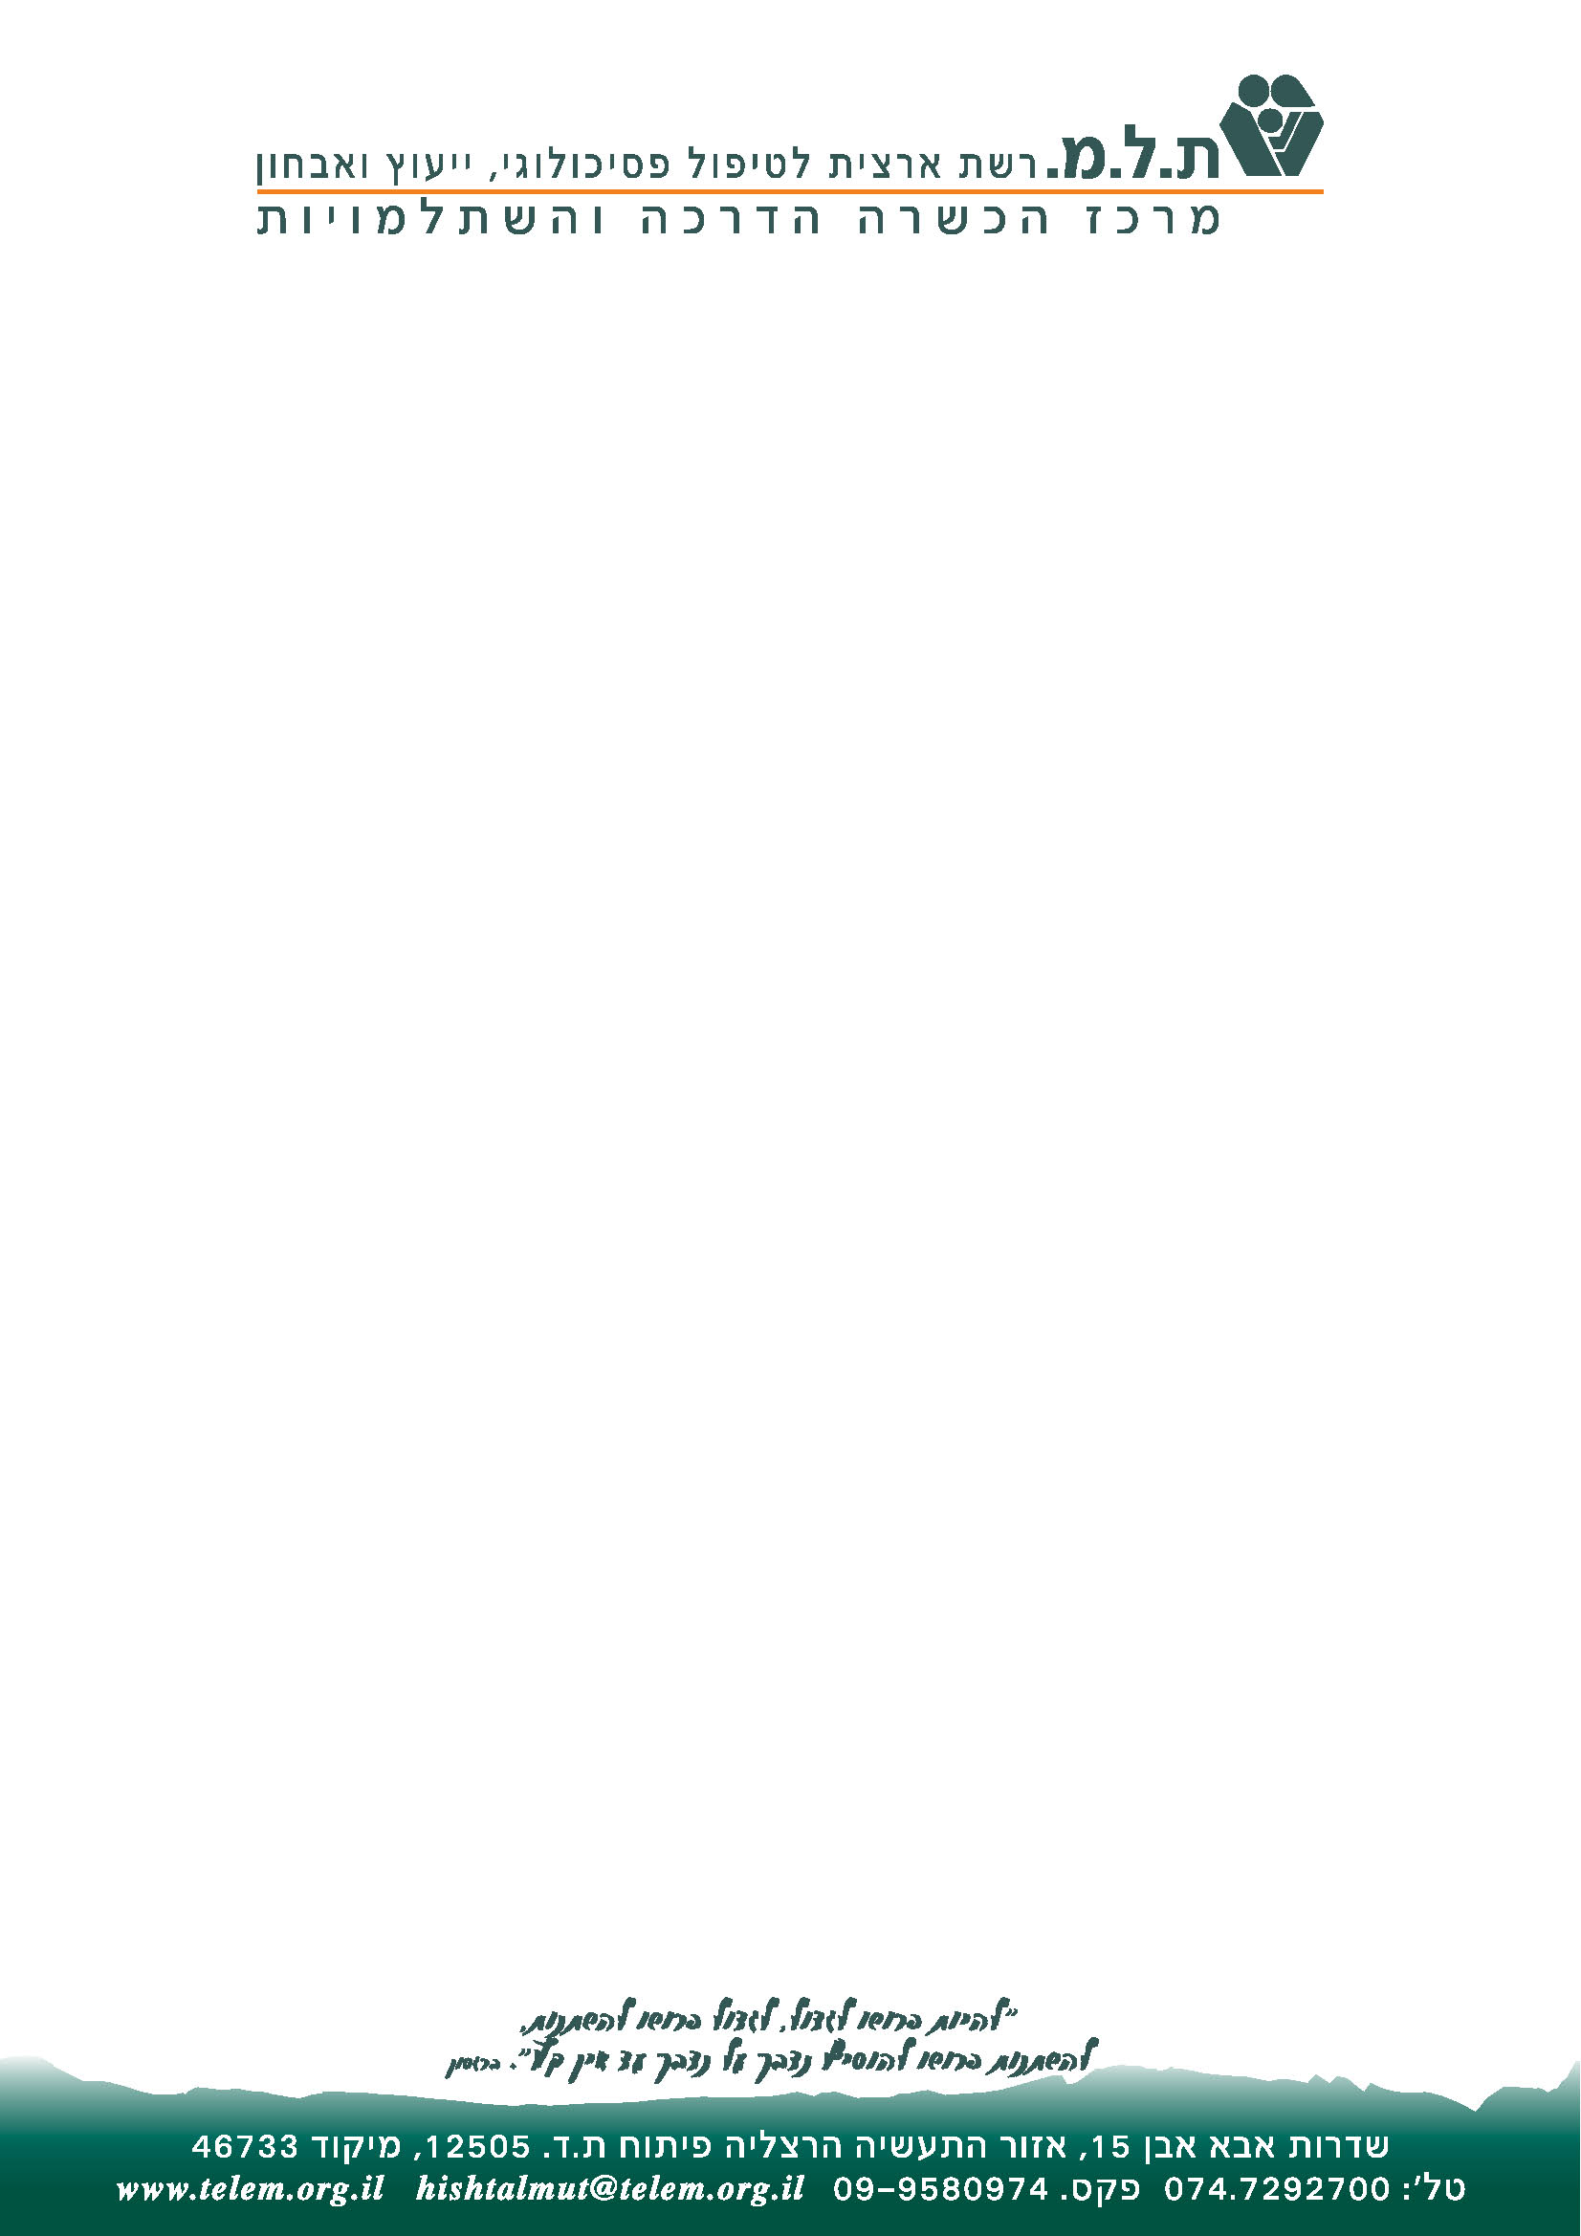
להיפרד בשלום
מסלול חדש וייחודי להכשרת מלווים לחולים במחלות מאיימות חיים ולבני משפחותיהם.
"להיפרד בשלום" הוא מיזם משותף של ת.ל.מ. ועמל סיעודית.
המסלול "להיפרד בשלום" יכשיר מלווים שילוו חולים ומשפחותיהם בכל שלבי המחלה, הפרידה, האבל ועיבודו, ויאפשרו להם להיפרד אחרת. חולים ובני משפחותיהם נדרשים להתמודד עם המשבר, ולהסתגל לשינויים המתרחשים בצל מחלה מאיימת חיים, ברבדים הביו-פסיכו-סוציאליים.
בתכנית נלמד דרכים להכיל רגשות מעורבים, לשאת בתסכולים המתלווים למחלה קשה ולפרידה. למצוא רגעם משמעותיים בחיים ולצד המחלה, ולאפשר מקום לפרידה, על כל גווניה, ולכל בני המשפחה.
התכנית תאפשר התבוננות פנימית, אישית וקבוצתית בתפיסת המוות שלנו. מתוך ההתבוננות הפנימית, תתפתח רגישות לחולה או לנוטה למות ולבני משפחתו, לאופן האישי בו הוא עושה דרכו, ולאופן בו הם מלווים אותו ונפרדים ממנו. נלמד להיות נוכחים, להושיט יד כשהיא מתבקשת, להיות חסרי אונים מבלי להיבהל, לבחור בין דרכים אפשריות להיפרד, לכוון את קצב ההליכה שלנו לקצב של מי שאנחנו הולכים לצידו, להקשיב באוזן רגישה ובלב חם ופתוח.
מטרות התוכנית:
- למידה להיות נוכח לצד ועם חולה, ו/או בני משפחתו בצמתי מחלה קריטיים, פרידה, ומצבי סוף החיים.
- הקניית כלים ומיומנויות לסייע באופן כוללני במצבים שונים המאפיינים שלבי מחלה קשים, אובדן ומוות.
- הרחבת המודעות העצמית של המלווה/המטפל, השימוש בעצמי ובניסיון אותו מביא המלווה להתערבות הטיפולית.
אוכלוסית היעד:
המסלול מיועד לאנשי מקצועות הבריאות, פסיכולוגים,עו"ס,יועצים חינוכיים, ומטפלים בתחומי ההבעה והיצירה, המעוניינים לקבל הכשרה בהתמחות שתתפתח לעיסוק חיים בעל משמעות.
צוות המנחים: מרכזת התוכנית - שדה-טסה דפנה .M.S.W
מיכל וייס B.S.W, ד"ר אסתר אליצור, ד"ר חממה רז יאירה, פרופ' מולי להד, ד"ר רות מלקינסון,
ריבה פרי M.A., גב' שלומית קרסוק, גב' נטע לדרברג .

תכנים ושיטות לימוד

תוכנית הלימוד כוללת בין השאר את הנושאים הבאים:
- מצבי מחלה וסוף החיים בהיבטים הביו-פסיכו-סוציאליים.
- תקשורת עם חולים במחלה קשה.
- אבדן ואבל-עיבוד האבל עפ"י גישות שונות.
- המוות בתפיסות ובאמונות שונות.
- דילמות במפגש של סוף החיים.
- הכרות עם מערכות שרותים נלווים.

תנאי קבלה:
- תהליך הקבלה כולל מילוי טפסי הרשמה, קורות חיים, מידע על רקע לימודי אקדמי, הכשרה וניסיון.
- ראיון אישי
דרישות התכנית:
- נוכחות מלאה (80% מהשיעורים לפחות)
- עבודה מסכמת
- עבודה מעשית עם סיום הלימודים ועמידה בחובות יקבל הסטודנט תעודת גמר
מבנה תוכנית הלימודים:
תוכנית דו שנתית בהיקף של 256 שעות סה"כ.
ימי הלימוד: שנה א'- יום ג' 12:00-15:30
שנה ב'- יום ג' 14:00-17:30
סדנאות העשרה תתקיימנה בימים מרוכזים במהלך שנת הלימודים. שכר הלימוד: 5,500 ₪ + מע"מ.

שנה א' :
- עבודה קבוצתית
- תאוריות בסיסיות
- סדנאות העשרה
- פרקטיקום (כולל עבודת שדה) בסמסטר ב'
128 שעות סה"כ

שנה ב' :
- תיאוריה
- סדנאות העשרה
- פרקטיקום והדרכה (כולל עבודת שדה) במהלך כל השנה
120 שעות סה"כ

להרשמה נא לפנות למזכירות ת.ל.מ: בטל': 074/72922700 .
לחומר נוסף: www.telem.org.il – היכנסו לאתר: אודות / כתבו עלינו

